Pressemitteilung
MBB-1000: Leistungsstarkes ATX-Motherboard mit 5G kompatiblen M.2 Sockel

Bereit für 5G

Anwendungen wie z.B. Edge-Computing und Autonomes Fahren verlangen neben einer entsprechenden CPU-Leistung und flexiblen Erweiterbarkeit sowie langer Verfügbarkeit auch immer mehr nach schnellem Datenaustausch über größere Distanzen.
Das industrielle ATX-Motherboard MBB-1000 bietet genau diese Features. Die CPU-Leistung ist durch den flexiblen Einsatz von Intel® Core™-Prozessoren der 12. Generation skalierbar.
Diese Intel® Prozessoren integrieren bis zu 8 P-Cores und E-Cores und sorgen mit der modernen Intel® Iris® Xe Grafik-Engine für eine bis zu 1,35-fach höhere Leistung gegenüber der vorherigen Generation. Mit Hilfe der vier High-Speed-DDR4-3200-RAM-Sockel kann die Speicherkapazität bis max. 128 GB ausgebaut werden.
Für individuelle Erweiterungen stehen bis zu zehn Steckplätze zur Verfügung: Ein PCIe x16, zwei PCIe x4, ein PCIe x1 und zwei PCI sowie zwei M.2 Sockel (M-Key) für NVMe und SATA, ein M.2 (E-Key) für CNVi und ein M.2 (B-Key) für 4G/5G/LTE.
Peripheriegeräte können an zehn USB-, zwei Intel® 2.5GLAN und vier COM-Ports angeschlossen werden. Für vier unabhängige 4K-Displays stehen ein HDMI (2.0b), ein DVI-D und zwei DisplayPorts 1.4a (DP++) zur Verfügung.
Eine große Planungssicherheit gibt die Langzeitverfügbarkeit für die nächsten 15 Jahre und ein strenges Revisionsmanagement. Das ATX-Motherboard MBB-1000 unterstützt die Betriebssysteme Win10 (64-bit), Linux Ubuntu (64-bit) und Windows Server 2022.

Wörter: 206
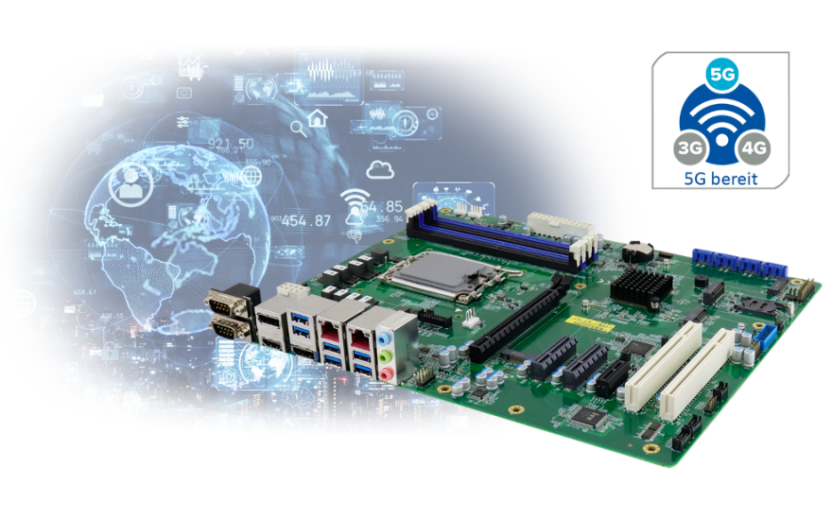
Zeichen: 1512 (mit Leerzeichen)
Bild: Spectra_MB-1000_5G-ATX-Motherboard.jpg

Ansprechpartner PR:
Jacqueline Nedialkov
Tel.: +49 (0) 7121 1432-132
E-Mail: jn@spectra.de

Ansprechpartner Vertrieb:
Alexander Einzinger
Tel.: +43 (0) 72 40-201 90
E-Mail: info@spectra-austria.at

